35
Miembro de JA Worldwide




—CUADERNO— DE-TRABmo—


SERVICIO COMUNAL

ESTUDIANTIL
MINISTERIO DE DIRECCIÓN DE
EDUCACIÓN PÚBLICA VIDA ESTUDIANTIL

@Junior Achievement Costa Rica, 2024
Es importante que sepas Io siguiente:
Este documento Io puedes imprimir para completar cada actividad asignada. Recuerda guiarte con cada sesión, ahí tendrás las herramientas y los recursos necesarios para completar cada actividad.
También, podrás completar cada actividad de manera digital. Te recomendamos utilizar Adobe Acrobat, es una herramienta gratuita donde puedes visualizar y modificar documentos en formato PDF.

Cuando descargues el lector PDF en tu dispositivo electrónico, encontrarás una barra similar a la siguiente:

1.En la barra de herramientas debes seleccionar la caja de texto.
- La opción que mejor te servirá para completar cada actividad es "Escribir texto",
- Cuando seleccionas "Escribir texto", das click en cada actividad donde desees completar el ejercicio.

Defina la idea de negocio.

El negocio consiste en una tienda online (un local también puede ser posible) que fabrica muñecos de peluche, puede ser animal o cualquier objeto inanimado que el cliente quiera pedir ¿Qué tiene de especial este peluche? Pues es un peluche el cual se basa en mantener lindos de audios, aromas o prendas de una persona o mascota ¿Cómo funciona? Tendrá un pequeño botón en el pecho el cual reproducirá una frase de un audio o canción que le recuerde a la persona o la que sea del agrado del cliente. Funciona con una batería.
Recargable que puede extraerse y facilitar su lavado. La personalización se basará en la descripción de detalles que quiera implementar el cliente en su producto y esta información re recopilará por medio de un formulario en el cual describa si quieres un sonido en específico, color, textura, olor etc.…
El peluche además de ser todo lo anterior queremos implementar un material más amigable con el ambiente en la creación de estos, serian hechos de telas orgánicas, hay diferentes tipos de productos naturales con el cual se pueden realizar telas orgánicas, pero en este caso nos queremos enfocar en 4; Lyocell o tencel, Fibra de kapok, Piñalex, Algodón.
Además de los tipos de telas, no olvidemos el material de relleno a utilizar el cual es poliéster, llamado Floca.

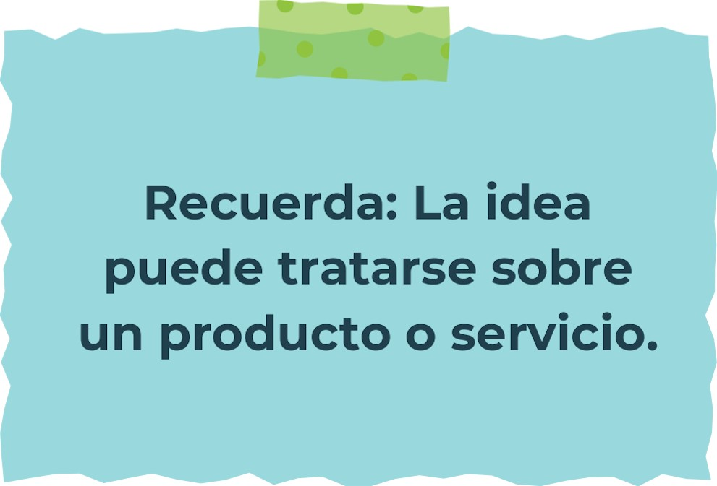

Determine la misión y visión de su emprendimiento.
Misión:

Ayudar en el área sentimental y emocional a las personas en la parte de aceptación de la pérdida de una mascota ser querido.
Implementar materiales amigables con el ambiente y así ayudar a tener menos impacto con productos difíciles de descomponer.

Visión:
Lograr tener un gran impacto en las personas y lograr expandir el negocio a diferentes cadenas de mercado.

Establezca su estructura organizacional. En cada recuadro, coloque la gerencia o puesto que crea necesario para su tipo de negocio.
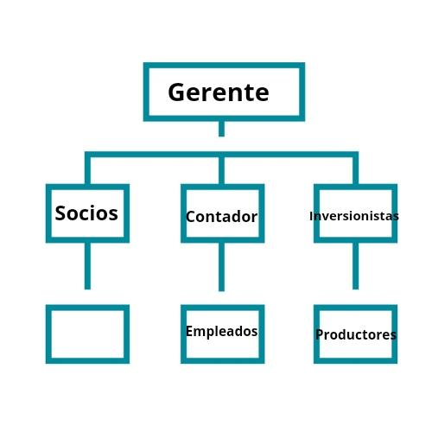

Defina cómo su emprendimiento va a cumplir con los tres pilares de desarrollo sostenible empresarial (social, ambiental y económico).

Sostenibilidad social:
Se brinda más trabajo para la población las cuales las personas beneficiadas serían las amas de casa que pueden trabajar desde su hogar haciendo la fabricación de los peluches y así se les facilite más el cuidado de la casa.
Los fabricantes de telas orgánicas tendrían más trabajo y así conseguirían más ganancias.

Sostenibilidad ambiental:

Al ser un producto amigable con el ambiente se generan más ganancias ya que actualmente una parte fundamental de los productos es el cuidado a la naturaleza. Cómo está en tendencia el cuidado del medio ambiente se consideró implementar productos orgánicos que tengan menos impacto en el medio ambiente.

Sostenibilidad económica:

Es un producto que no no lleva muchos gastos económicos, es decir, los productos son fáciles de conseguir esto garantiza un gasto más bajo al ser productos de fácil acceso y elaboración.



Complete el Modelo de Negocios Canvas.
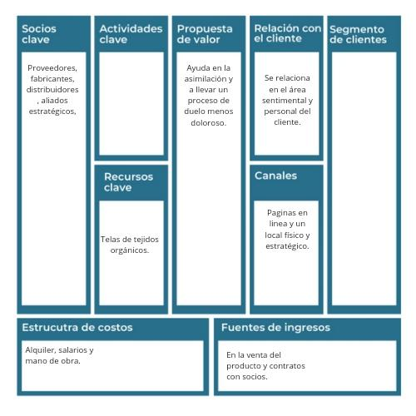
Recuerda: En la presentación "Modelo de  negocio" puedes encontrar la información necesaria para completar esta actividad.
Complete la siguiente matriz FODA:


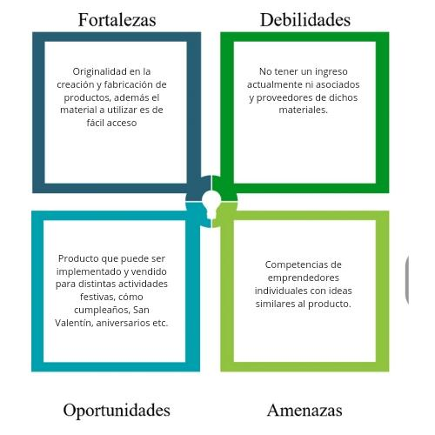

Recuerda: En la presentación "Qué me  diferencia" puedes encontrar la información necesaria para completar esta actividad.
Elabore un logo, slogan y diseñe su marca empresarial.

El logo de mi primer emprendimiento


Slogan 
Recordar es vivir




Colores principales de mi marca empresarial

Puedes dibujar el logo o hacerlo de forma digital.

Establezca sus costos fijos, costos variables y con ello el precio de su producto o servicio. Debe colocar el valor monetario de cada costo (fijo y variable).
Mis costos fijos Mis costos variables
Telas orgánicas:
-Lyocell o tencel:¢6,000
-Fibra de kapok:€5,000
-Piñalex: ¢5,000
-Algodón: ¢4,000 Hilo de 500m:¢250
Maquina
De sonido: ¢2,000 Relleno: ¢6,000

El precio de venta de mi producto / servicio es de:
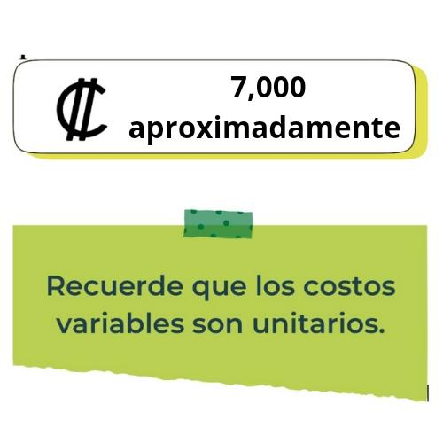

Determine el punto de equilibrio de su emprendimiento.
Te recordamos la fórmula del punto de equilibrio en unidades y monetario (colones):
Punto de equilibrio en Costos fijos totales

unidades | (Precio de venta - costo variable total)
Punto de equilibrio | Precio de venta x punto
monetario | de equilibrio en

unidades
Realiza el cálculo:
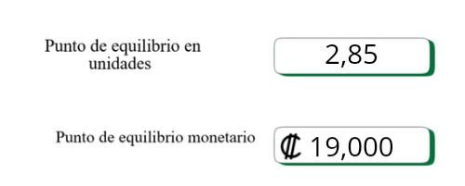
Recuerda: El punto de equilibrio te ayuda a  conocer cuántas unidades o servicios debés vender para que podás recuperar tu inversión.
Determine cuáles son los pasivos y activos de su negocio. Solamente, debes mencionar cuáles serían los activos y pasivos, no es necesario poner el valor monetario de los mismos.


Pasivos: electricidad, maquinaria, salario y inventario. Activos: Equipo de oficina y patentes.

Ejemplos de activos: Terrenos, equipo de oficina, cuentas por cobrar, vehículos y patentes,
Ejemplos de pasivos: Deudas a corto y largo plazo, salarios, inventario y cuentas por pagar.

Investigue cuántos productos o servicios existen en el mercado iguales al que mi emprendimiento ofrece.

Existen variedades de emprendimientos o productos similares iguales a los que ofrezco, mayormente son personas individuales que tratan de implementar negocios para generar ganancias vendiendolas en línea.
Mayormente los productos son personalizados pero se implementar un aparato de sonido, y si lo tienen no es específicamente personalizado sino un peluche normal.

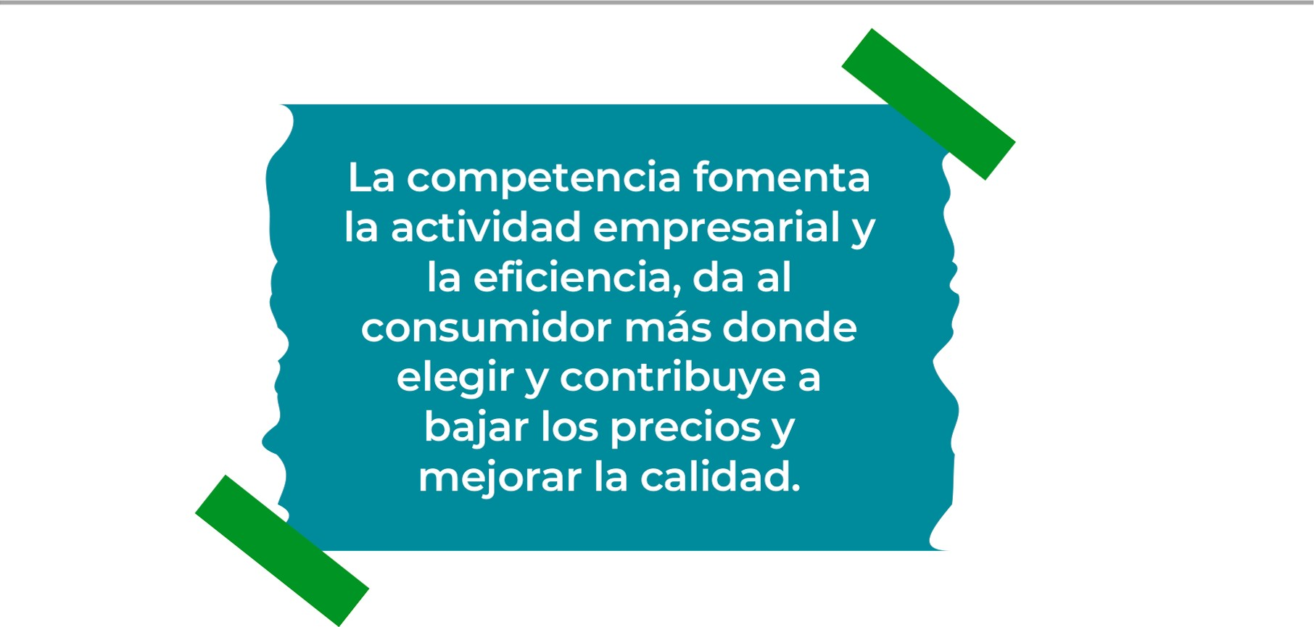
Determine cúal es la importancia de cumplir con las obligaciones tributarias y cómo se debe liquidar una empresa.

Importancia de las obligaciones tributarias:
Las obligaciones tributarias no solo son un requisito legal, sino que también son cruciales para la operación sostenible, la reputación y la contribución al bienestar económico y social de una empresa y la comunidad en la que opera.

¿Cómo se liquida una empresa?
La liquidación de una empresa es un proceso complejo que implica varios pasos legales y administrativos para cerrar todas las operaciones de manera ordenada.
Es importante destacar que el proceso de liquidación puede variar según la jurisdicción y la estructura legal de la empresa, por lo que siempre es recomendable contar con asesoramiento legal y contable especializado para asegurar que se cumplen todos los requisitos legales y administrativos correctamente.

Guia para planear Yo Emprendo
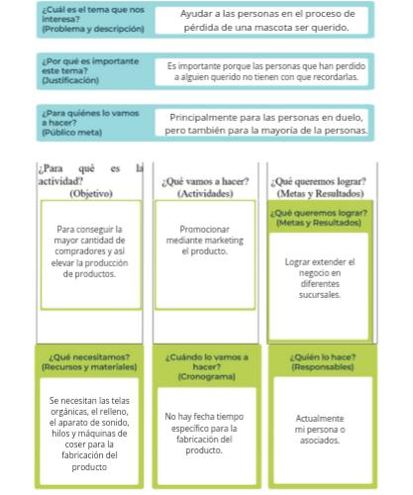

Junior
AchievementYears Empoweringof
Costa RicaLives
Miembro de JA Worldwide


NOTAS

 MINISTERIO DE DIRECCIÓN DE
EDUCACIÓN PÚBLICA VIDA ESTUDIANTIL SERVICIO COMUN AL
ESTUDIANTIL
@Junior Achievement Costa Rica,2024

